<!doctype html>

<html>

<head>

<meta charset="UTF-8">

<title>Untitled Document</title>

<script src="https://d3js.org/d3.v3.js"></script>

<!-- <script src="./d3.min.js"></script> -->

<script src="topojson.min.js"></script>

<style>

.map-boundary {

stroke: #eee;

}

</style>

</head>

<body>

<svg width="1200" height="700"></svg>

<script>

//1.地理資料檔: GeoJSON or TopoJSON

// d3.json("world-map-geo.json", function(mapDataSet) {

d3.json("tw-map-geo.json", function(mapDataSet) {

console.log(mapDataSet);

bind(mapDataSet);

render();

});

function render(){

//從這裡開始修改

var fScale = d3.scale.category20();

var tmp_color;

d3.selectAll("path")

.attr({

})

}

function bind(geoRoot){

// 2.地理投影器: 設定投影方式(麥卡托)、定位點([經度,緯度])、縮放(scale)

var projection = d3.geo.mercator().center([121,24]).scale(8000);

// 3.路徑產生器: d3.geo.path()

var path = d3.geo.path().projection(projection);

// // 4.地理資料檔: 使用topojson.js載入地理資料

// var geoRoot = topojson.feature(topoRoot, topoRoot.objects["???"]);

console.log(geoRoot)

// 綁定path與載入的地理資料(features:每一地理區劃)

// var selection = d3.select("svg").selectAll("path").data(geoRoot.geometries);

var selection = d3.select("svg").selectAll("path").data(geoRoot.features);

selection.enter().append("path").classed("map-boundary", true).attr("d", path);

selection.exit().remove();

}

</script>

</body>

</html>

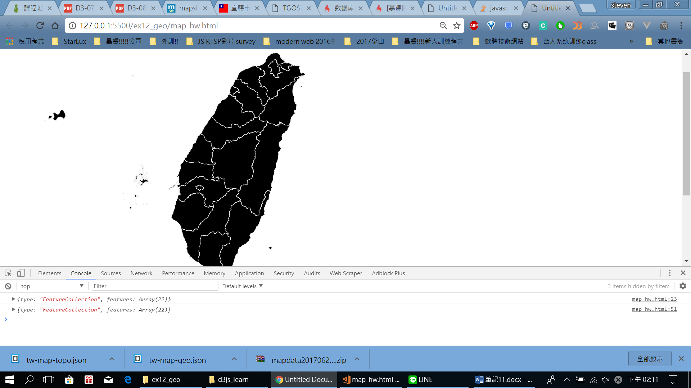

<By topo>

<!doctype html>

<html>

<head>

<meta charset="UTF-8">

<title>Untitled Document</title>

<script src="https://d3js.org/d3.v3.js"></script>

<!-- <script src="./d3.min.js"></script> -->

<script src="topojson.min.js"></script>

<style>

.map-boundary {

stroke: #eee;

}

</style>

</head>

<body>

<svg width="1200" height="700"></svg>

<script>

//1.地理資料檔: GeoJSON or TopoJSON

// d3.json("world-map-geo.json", function(mapDataSet) {

d3.json("tw-map-topo.json", function(mapDataSet) {

console.log(mapDataSet);

bind(mapDataSet);

render();

});

function render(){

//從這裡開始修改

var fScale = d3.scale.category20();

var tmp_color;

d3.selectAll("path")

.attr({

})

}

function bind(topoRoot){

// 2.地理投影器: 設定投影方式(麥卡托)、定位點([經度,緯度])、縮放(scale)

var projection = d3.geo.mercator().center([121,24]).scale(8000);

// 3.路徑產生器: d3.geo.path()

var path = d3.geo.path().projection(projection);

// // 4.地理資料檔: 使用topojson.js載入地理資料

var geoRoot = topojson.feature(topoRoot, topoRoot.objects["COUNTY_MOI_1060525"]);

// console.log(geoRoot)

// 綁定path與載入的地理資料(features:每一地理區劃)

// var selection = d3.select("svg").selectAll("path").data(geoRoot.geometries);

var selection = d3.select("svg").selectAll("path").data(geoRoot.features);

selection.enter().append("path").classed("map-boundary", true).attr("d", path);

selection.exit().remove();

}

</script>

</body>

</html>

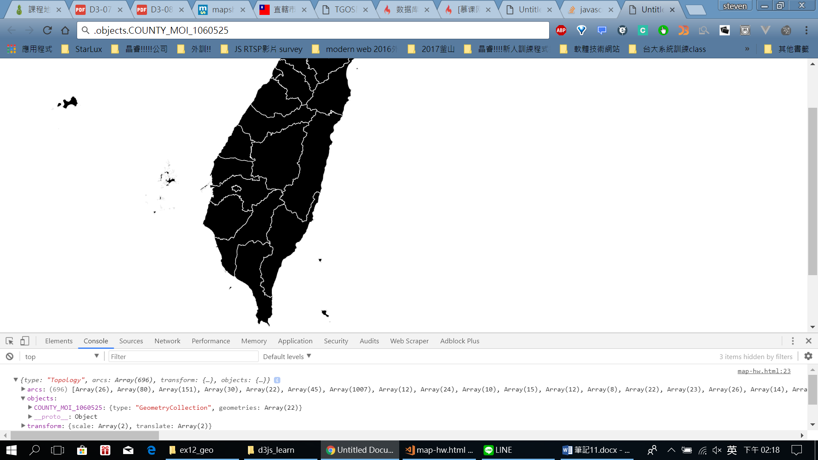

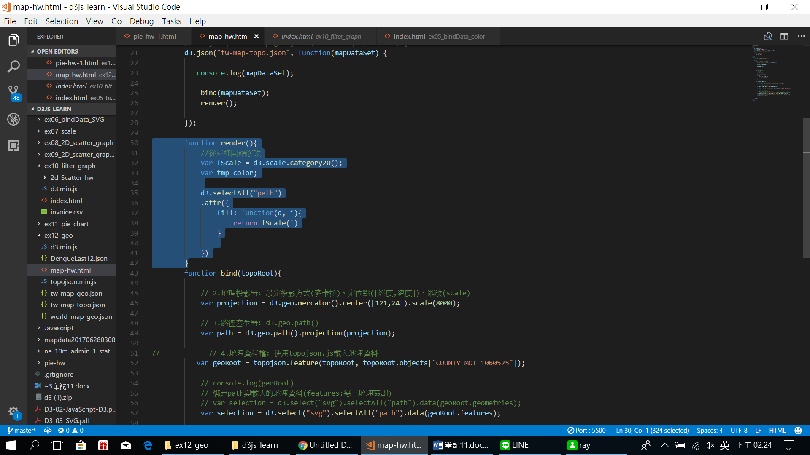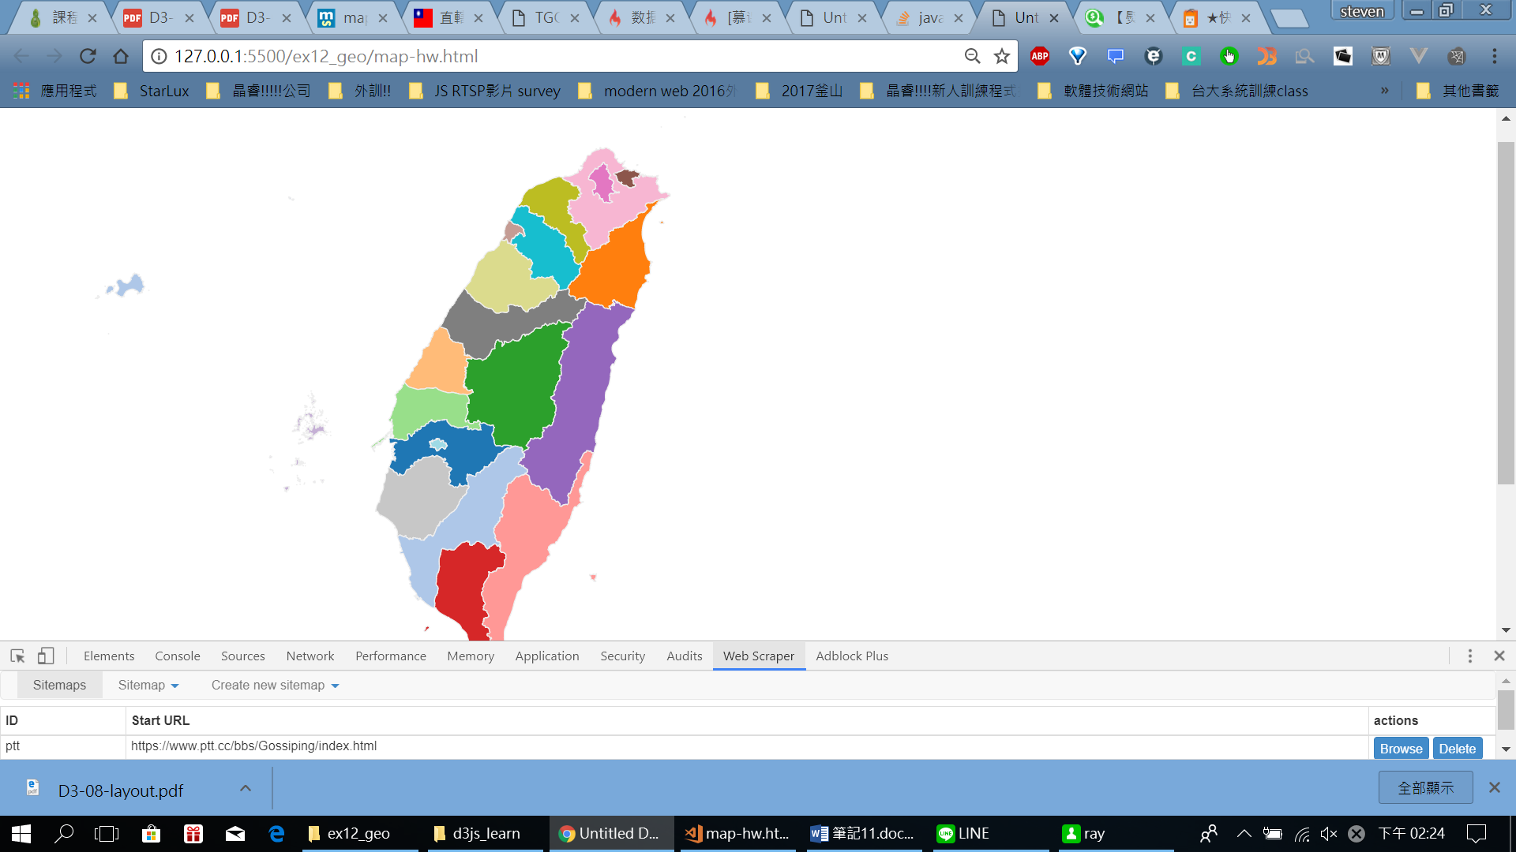

<加 登革熱>

<!doctype html>

<html>

<head>

<meta charset="UTF-8">

<title>Untitled Document</title>

<script src="https://d3js.org/d3.v3.js"></script>

<!-- <script src="./d3.min.js"></script> -->

<script src="topojson.min.js"></script>

<style>

.map-boundary {

stroke: #eee;

}

</style>

</head>

<body>

<svg width="1200" height="700"></svg>

<script>

var projection;

//1.地理資料檔: GeoJSON or TopoJSON

d3.json("DengueLast12.json", function(DataSet) {

// d3.json("world-map-geo.json", function(mapDataSet) {

d3.json("tw-map-topo.json", function(mapDataSet) {

console.log(mapDataSet);

bind(mapDataSet, DataSet);

render();

});

});

function render(){

//從這裡開始修改

var fScale = d3.scale.category20();

var tmp_color;

d3.selectAll("path")

.attr({

fill: function(d, i){

return fScale(i)

}

})

d3.selectAll("circle")

.attr({

cx: function(d){

return projection([+d["最小統計區中心點X"], +d["最小統計區中心點Y"]])[0] // 今天projection是同時把經緯度轉換為網頁裡的xy方向，第一個取x

}

,

cy:function(d){

return projection([+d["最小統計區中心點X"], +d["最小統計區中心點Y"]])[1]

},

r:2

})

}

function bind(topoRoot, DataSet){

console.log(DataSet);

// 2.地理投影器: 設定投影方式(麥卡托)、定位點([經度,緯度])、縮放(scale)

projection = d3.geo.mercator().center([121,24]).scale(8000);

// console.log(projection([120.21562, 23.21508])) // 可以看到我們轉換到螢幕上的座標點! 裡面的值我是拿登革熱的其中一筆資料的x, y中心點

// 3.路徑產生器: d3.geo.path()

var path = d3.geo.path().projection(projection);

// // 4.地理資料檔: 使用topojson.js載入地理資料

var geoRoot = topojson.feature(topoRoot, topoRoot.objects["COUNTY_MOI_1060525"]);

// console.log(geoRoot)

// 綁定path與載入的地理資料(features:每一地理區劃)

// var selection = d3.select("svg").selectAll("path").data(geoRoot.geometries);

var selection = d3.select("svg").selectAll("path").data(geoRoot.features);

selection.enter().append("path").classed("map-boundary", true).attr("d", path);

selection.exit().remove();

var selection_c = d3.select("svg").selectAll("path").data(DataSet);

selection_c.enter().append("circle");

selection_c.exit().remove();

}

</script>

</body>

</html>

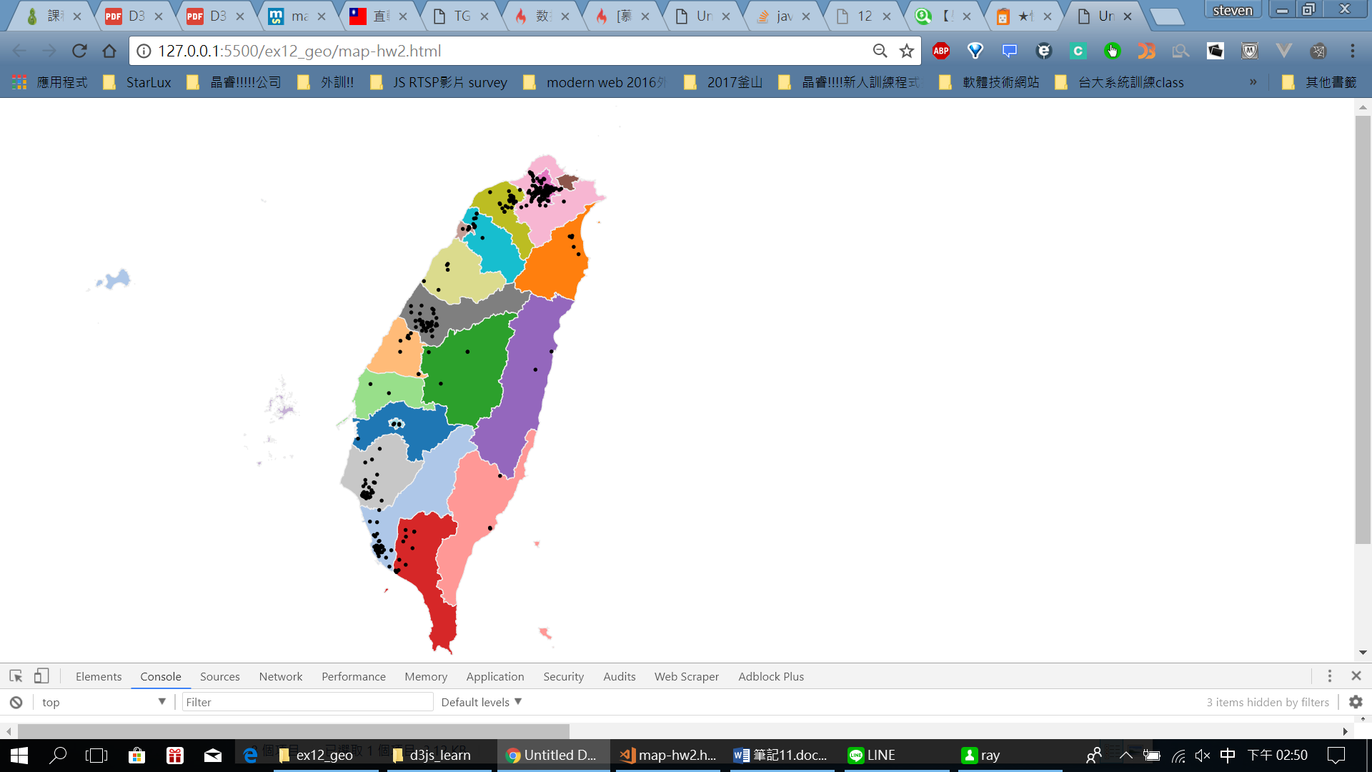

可以再改顏色:



